

《JavaEE 实验手册》

Java教研室
版本1.3

文档提供：Java教研室 孙丽萍

修 改 记 录
修改时间 | 修改人 | 修改内容
2012.8.16 | 王伟 | 文档创建
2016.3.7 | 孙丽萍 | 修改

目录
一、内容概述 4
二、实验一 BASIC认证 4
2.1 实验目的 4
2.2 准备 4
2.3 实验步骤 4
2.4 实验结论 7
三、实验二 FORM认证 7
3.1 实验目的 7
3.2 准备 7
3.3 实验步骤 8
3.4 实验结论 10
四、实验三 权限验证 10
4.1 实验目的 10
4.2 准备 11
4.3 实验步骤 11
4.4 实验结论 13

安全(security)

一、内容概述
本章的教学内容介绍了应用与Web的程序的安全相关技术，基于Servlet规范，比较和对比以下安全机制：认证、授权、数据完整以及保密性。
在部署描述符中，声明安全性约束、Web资源、传输保障、登陆配置和安全角色。
比较和对比认证类型：BASIC，DIGEST，FORM以及CLIENT-CERT。这些类型如何工作，给定一个情景，选择合适的类型。

二、实验一 BASIC认证

2.1 实验目的
掌握基于Tomcat6服务器部署与实现HTTP基本认证机制的应用。

2.2 准备
保证Eclipse开发环境的正确配置。

2.3 实验步骤
步骤一：
在Eclipse中新建Dynamic project “14_authenbase”，在该项目下新建index.jsp页面做为首页面，从该页面连接到有权限机制的页面，关键代码如下：
<body>
<a href="base.jsp">BASE</a>
<br />
</body>
步骤二：
从首页面可以连接到base.jsp页面，base.jsp页面是受安全保护的页面，如访问需要输入用户名和密码，base.jsp页面只包含一条输出信息：
<body>
这个页面使用HTTP基本验证机制进行访问。
</body>
步骤三：
有了测试页面，我们需要修改web.xml文件对认证机制进行定制，在web.xml文件中增加以下节点元素内容：
<login-config>
<auth-method>BASIC</auth-method>
<realm-name>site14_authenbase</realm-name>
</login-config>
说明：使用HTTP基本认证，访问域为site14_authenbase。
步骤四：
继续修改web.xml进行安全声明，在web.xml文件中增加以下节点元素：
<security-constraint>
<web-resource-collection>
<web-resource-name>basejsp</web-resource-name>
<url-pattern>/base.jsp</url-pattern>
<http-method>POST</http-method>
<http-method>GET</http-method>
</web-resource-collection>
<auth-constraint>
<role-name>tomcat</role-name>
</auth-constraint>
<user-data-constraint>
<transport-guarantee>NONE</transport-guarantee>
</user-data-constraint>
</security-constraint>
说明：安全声明部分配置安全需求的细节，指明对哪些资源加以保护及限制对资源访问的相关信息。在这里指明base.jsp是受到保护的，对该页面的POST请求和GET请求都需要拥有“tomcat”角色权限的用户名和密码。用户数据不进行加密处理。
<auth-constraint>元素的子元素<role-name>指定了访问资源的角色，其值可以是*代表所有定义在Web应用程序中的角色，否则，其值必须是定义在web.xml中<security-role>元素中角色名称。
步骤五：
定义Web应用程序的角色，在web.xml文件中增加以下节点：
<security-role>
<description></description>
<role-name>tomcat</role-name>
</security-role>
说明：该应用中有一个“tomcat”角色。
步骤六：
添加Tomcat服务器的用户名和密码并指定角色，因为我们使用Eclipse插件来管理与配置Tomcat6.0服务器，在eclipse的包浏览器透视图中找到“Servers”项目并展开，在对应的Tomcat服务器配置文件夹中找到tomcat-users.xm文件并打开，如图2-1所示：
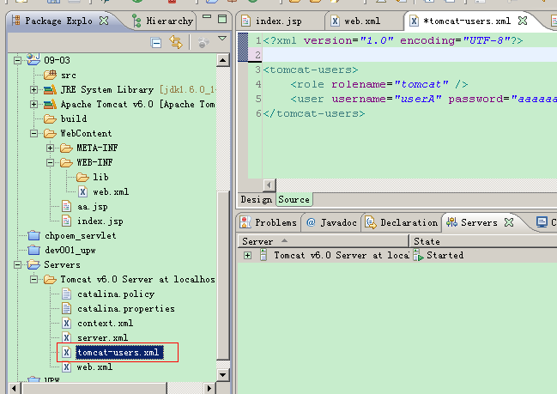
图2-1
步骤七：
定义用户名和密码并分派角色，tomcat-users.xml的内容如下：
<?xml version="1.0" encoding="UTF-8"?>

<tomcat-users>
<role rolename="tomcat" />
<user username="userA" password="aaaaaa" roles="tomcat" />
</tomcat-users>
说明：指定一个角色，角色名为tomcat，和web.xml中的定义相对应。定义一个用户“userA”(区分大小写)，密码为“aaaaaa”，并指定其角色为tomcat。
步骤八：
运行项目14_authenbase进行测试，在首页面index.jsp中点击base连接请求base.jsp资源，因该资源被保护了，所以会弹出对话框要求输入用户名和密码，如图2-2所示：
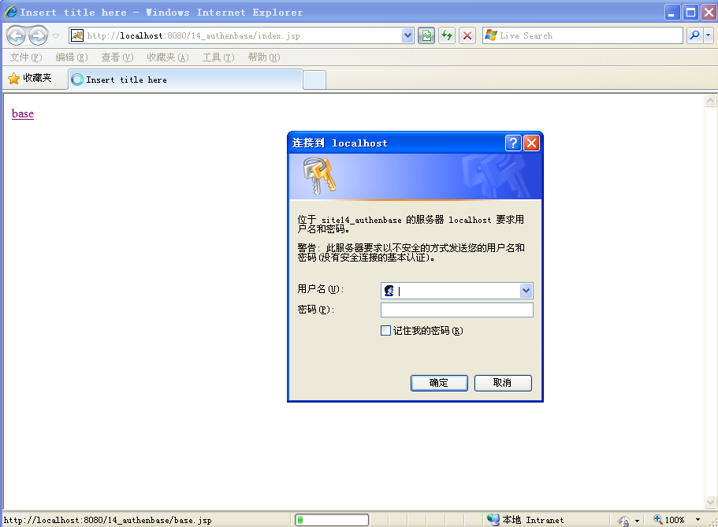
图2-2
输入正确的用户名和密码可以将base.jsp资源响应给客户端，否则没有办法访问到base.jsp。

实验结论
通过以上实验要求学生掌握在Tomcat服务器环境下使用HTTP基本认证方式进行安全相关的设置。

三、实验二 FORM认证

3.1 实验目的
掌握基于Tomcat6服务器部署与实现FORM认证机制的应用。

3.2 准备
完成实验一，在实验一的基础上进行。

3.3 实验步骤
步骤一：
修改 “14_authenbase”项目的index.jsp页面，从该页面连接到使用FORM权限机制的页面，关键代码如下：
<body>
<a href="form.jsp">Form机制</a>
<br />
</body>
步骤二：
从首页面可以连接到form.jsp页面，form.jsp页面是受安全保护的页面，如访问需要输入用户名和密码，form.jsp页面只包含一条输出信息：
<body>
这个页面使用FORM机制进行访问。
</body>
步骤三：
有了测试页面，我们需要修改web.xml文件对认证机制进行定制，修改<login-config>节点元素内容为以下内容：
<login-config>
<auth-method>FORM</auth-method>
<form-login-config>
<form-login-page>/login.jsp</form-login-page>
<form-error-page>/error.jsp</form-error-page>
</form-login-config>
</login-config>
说明：使用FORM认证机制，登录页面为login.jsp，如果登录失败的错误页面为error.jsp。
步骤四：
新创建login.jsp页面做为登录页面，该页面的关键代码如下：
<body>
<h2>HTTP表单认证的登录页面</h2>
<fieldset>
<legend>用户登录</legend>
<form action="j_security_check">
用户名：<input type="text" name="j_username" />
<br />
密&nbsp;&nbsp;码：<input type="password" name="j_password" />
<br />
<input type="submit" name="登录" />
</form>
</fieldset>
</body>
说明：当用户访问受FORM认证机制保护的资源时(本例中该资源为form.jsp页面)要求输入正确的用户名和密码，与HTTP基本认证不同的是不使用浏览器弹出对话框，而是使用一个HTML的表单(本例中即：login.jsp页面)来获取用户名和密码，并可以定制界面外观。但Form表单的action属性必须取值为j_security_check,且提供两个文本输入域用于获取用户输入的用户名和密码。用户名文本域的name属性值为j_username，密码文本域的name为j_password。login.jsp页面的创建除上面三点强制要求外，没有其他限制。
步骤五：
增加error.jsp页面，当登录失败时转到该页面，主要内容如下：
<body>
你没有得到授权，无法访问您所请求的资源。
</body>
说明：登录页面和错误页面我们都使用JSP实现，相比HTML静态页面我们可以使用JSP实现更多的动态信息，如错误原因等。
步骤六：
继续修改web.xml安全声明部分,将<security-constraint>节点元素更改为使用FORM认证，内容如下：
<security-constraint>
<web-resource-collection>
<web-resource-name>formjsp</web-resource-name>
<url-pattern>/form.jsp</url-pattern>
</web-resource-collection>
<auth-constraint>
<role-name>tomcat</role-name>
</auth-constraint>
</security-constraint>
说明：指明form.jsp资源是受到保护的，对该页面的任何请求都需要拥有“tomcat”角色权限的用户名和密码。
步骤七：
定义Web应用程序的角色及增加相应的用户名和密码，我们使用实验一中定义的角色和用户，对web.xml文件的<security-role>节点元素及tomcat-users.xml不做修改。
步骤八：
运行项目14_authenbase进行测试，在首页面index.jsp中点击“Form机制”连接请求form.jsp资源，因该资源被保护了，所以转到login.jsp页面要求输入用户名和密码，如图3-1所示：
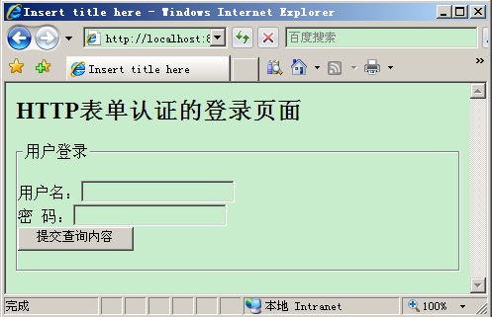
图3-1
输入正确的用户名和密码可以成功访问form.jsp页面，否则如果输入的用户名和密码有误将转到error.jsp页面，无法访问form.jsp。

3.4 实验结论
通过以上实验要求学生掌握在Tomcat服务器环境下使用HTTP表单认证方式进行安全相关的设置。

四、实验三 权限验证

4.1 实验目的
实现使用Servlet规范提供的API进行安全编程。

4.2 准备
完成实验二，在实验二的基础上进行实验。

4.3 实验步骤
步骤一：
修改form.jsp页面，根据登录用户的角色展示不同信息，代码如下：
<body>
这个页面使用HTTP基本验证机制进行访问。
<br />
<%
String remoteUser = request.getRemoteUser();
boolean isAdmin = request.isUserInRole("admin");
request.setAttribute("remoteUser", remoteUser);
request.setAttribute("isAdmin", isAdmin);
%>
欢迎你：${remoteUser}<br />
您拥有以下权限：<br />
${isAdmin?"管理，新增，修改，删除":"查询"}
</body>
说明：判断登录用户是否拥有“admin”权限，如果拥有，显示“管理，新增，修改，删除”。否则显示“查询”)。
运行项目并访问form.jsp，输入用户名userA和密码aaaaaa能够访问form.jsp，且其权限为“tomcat”，所以显示所拥有权限仅为“查询”。
步骤二：
增加新的用户admin，密码也为admin，且赋予admin角色。
修改tomcat-users.xml如下：
<?xml version="1.0" encoding="UTF-8"?>
<tomcat-users>
<role rolename="tomcat" />
<user username="userA" password="aaaaaa" roles="tomcat" />
<role rolename="admin" />
<user username="admin" password="admin" roles="admin" />
</tomcat-users>
说明：增加一个角色admin，并新增用户admin，其密码也为admin。
步骤三：
修改web.xml内容如下：
<?xml version="1.0" encoding="UTF-8"?>
<web-app xmlns:xsi="http://www.w3.org/2001/XMLSchema-instance"
xmlns="http://java.sun.com/xml/ns/javaee" xmlns:web="http://java.sun.com/xml/ns/javaee/web-app_2_5.xsd"
xsi:schemaLocation="http://java.sun.com/xml/ns/javaee http://java.sun.com/xml/ns/javaee/web-app_2_5.xsd"
id="WebApp_ID" version="2.5">
<display-name>14_authenbase</display-name>
<welcome-file-list>
<welcome-file>index.jsp</welcome-file>
</welcome-file-list>
<login-config>
<auth-method>FORM</auth-method>
<form-login-config>
<form-login-page>/login.jsp</form-login-page>
<form-error-page>/error.jsp</form-error-page>
</form-login-config>
</login-config>
<security-constraint>
<web-resource-collection>
<web-resource-name>formjsp</web-resource-name>
<url-pattern>/form.jsp</url-pattern>
</web-resource-collection>
<auth-constraint>
<role-name>tomcat</role-name>
<role-name>admin</role-name>
</auth-constraint>
</security-constraint>
<security-role>
<role-name>tomcat</role-name>
</security-role>
<security-role>
<role-name>admin</role-name>
</security-role>
</web-app>
说明：注意新定义了角色名为admin的<security-role>元素，且<auth-constraint>元素中也新增了admin角色。
步骤四：
重新运行项目进行测试，访问form.jsp，输入用户名admin和密码admin，能够访问form.jsp，且其权限为“admin”，所以显示所拥有权限为“管理，新增，修改，删除”。

4.4 实验结论
通过以上实验同学们应该能够掌握HttpServletRequest接口中识别用户和角色的方法的使用。

